Desenha e pinta a bandeira de S. Tomé e Príncipe.
Localiza e desenha S. Tomé e Príncipe no mapa.

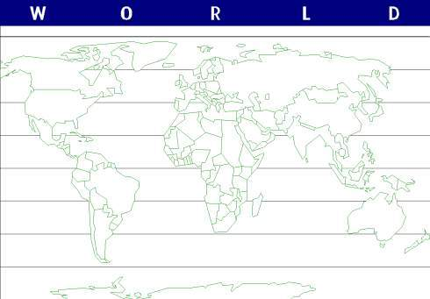
Recorta e cola uma imagem de S. Tomé e Príncipe.
Quantas ilhas tem o arquipélago de S. Tomé e Príncipe?
_____________________________________________

Como se chamam as ilhas do arquipélago de S. Tomé e Príncipe?
_____________________________________________________________

Qual a capital de São Tomé e Príncipe?
________________________________________________

Quantos habitantes tem São Tomé e Príncipe?
________________________________________________

